INDICAÇÃO Nº / 2026

Indico limpeza periódica entorno das escolas.

EXCELENTÍSSIMO SENHOR PRESIDENTE DA CÂMARA MUNICIPAL DE SUMARÉ,

Nos termos do art. 214 do Regimento Interno da Câmara Municipal de Sumaré, solicito a Vossa Excelência o envio desta Indicação ao Excelentíssimo Senhor Prefeito Municipal de Sumaré, para realização periódica dos serviços de limpeza urbana no entorno de todas as escolas, com frequência mínima de uma vez por semana.
A presente solicitação fundamenta-se em relatos urgentes apresentados por diretores, professores e funcionários das escolas. Segundo relatado, os profissionais que atuam na limpeza interna das unidades estão impedidos de realizar a varrição e a manutenção das calçadas e áreas externas que circundam os prédios escolares.
Ressaltamos que essa lacuna na manutenção externa tem gerado consequências preocupantes, como
• Acúmulo de detritos e folhas: O acúmulo de lixo nas calçadas compromete a estética urbana e entope bueiros próximos.
• Segurança dos alunos e pedestres: A falta de limpeza força pedestres, muitas vezes crianças acompanhadas de seus pais, a transitarem pela rua, elevando o risco de acidentes de trânsito.
São essas as razões da presente INDICAÇÃO.
Aproveito a oportunidade para reiterar meus votos de elevada estima e consideração.

Sala das Sessões, 31 de Julho de 2.026

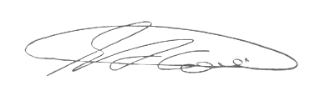

SEBASTIÃO ALVES CORREA
TIÃO CORREA – Vereador/PSDB

